Załącznik nr 1 do SWZ

OPIS PRZEDMIOTU ZAMÓWIENIA

Przedmiotem zamówienia jest usługa polegająca na opracowaniu i dostawie materiałów dydaktycznych z logo w ramach projektu pn. „Efektywna polityka społeczna w województwie lubelskim” realizowanego ze środków programu Fundusze Europejskie dla Rozwoju Społecznego 2021 – 2027 współfinansowanego przez Unię Europejską w ramach Europejskiego Funduszu Społecznego Plus.

Lp. |  | Opis przedmiotu zamówienia
1. | 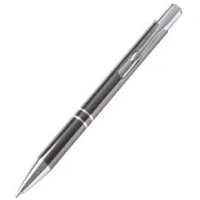  Zdjęcie poglądowe. | Długopis:  - długopis metalowy z chromowanymi elementami,  - smukły klips,  - wyposażony w niebieski wkład żelowy ,  - wymiar ok. 13,6 x ø 1 cm,  - kolor: szary, srebrny, złoty, grafitowy  - logotypy czarno białe, na długopisie powinny być umieszczone 2 znaki: Znak FE z napisem Fundusze Europejskie (bez nazwy programu) oraz znak UE złożony z flagi UE i napis Unia Europejska. Ww. znaki są dostępne na stronie internetowej https://www.funduszeeuropejskie.gov.pl/strony/o-funduszach/fundusze-2021-2027/prawo-i-dokumenty/zasady-komunikacji-fe/  - ilość sztuk: 4310
2. | 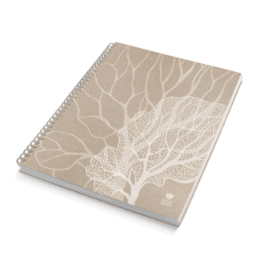  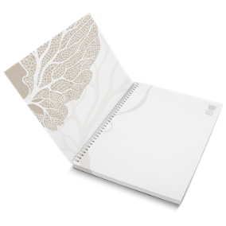  Zdjęcie poglądowe. | Notes:  - spirala od dłuższej krawędzi,  - okładka miękka, papier 300 g,  - format A5,  - liczba kartek wewnątrz notesu: min. 50, min. 80 g,  - kartki wewnątrz notesu w kratkę, ozdobniki,  - projekt okładki i wewnętrznych stronach notesu,  - logotypy w kolorze,  - ilość sztuk: 4310
3. | Zdjęcie poglądowe. | Torba papierowa (pozioma)  - wykonana z papieru o gramaturze 200–340 g /m2,  - druk CMYK 4+0  - format A4 (210x297 mm),  - logotypy kolorowe,  - ilość sztuk: 4310

- Zamawiający i Wykonawca będą kontaktować się za pośrednictwem poczty elektronicznej i telefonu w sprawie szczegółów jego realizacji.
- Projekty materiałów dydaktycznych Wykonawca przedstawi do akceptacji Zamawiającego.
- Na materiałach powinny zostać umieszczone logotypy w kolorze (z wyjątkiem długopisów): Znak Funduszy Europejskich złożony z symbolu graficznego i nazwy programu, Znak Unii Europejskiej złożony z flagi UE i nazwy funduszu, znak Rzeczpospolita Polska, logo ROPS w Lublinie.
- W cenie ofert należy uwzględnić dostawę do siedziby Zamawiającego na koszt i ryzyko Wykonawcy – Regionalny Ośrodek Polityki Społecznej w Lublinie, ul. Diamentowa 2, 20-447 Lublin, 2 piętro, pok. 213. Dostawa będzie zrealizowana w godzinach pracy Zamawiającego, tj. od godz. 7.30 do 15.30.

